

__________________ shahar/viloyati _______________ tumani
___________-maktabning ____-sinf o‘quvchisi _______________________________________ning
2025 – 2026-o‘quv yili uchun _________________ fanidan yakuniy davlat attestatsiyada yozgan ishi

8 variant
Algebra 1-qism (qisqa javobli)

1. Hisoblang:
$$2,1-\sqrt{0,036}∙\sqrt{10}$$

Javob:
Ball:

2. Amir 2 soat davomida 12 km/h tezlikda, so‘ng 0,5 soat davomida 8 km/h tezlikda harakatlandi. U bosib o‘tgan umumiy masofani toping (km).

Javob:
Ball:

3. $\frac{{2a}^{3}-4a^{2}}{a^{2}}-7a+3$ ifodani soddalashtiring va $a=3$ bo‘lgandagi qiymatini toping.

Javob:
Ball:

4. Quyida keltirilgan oltita funksiyadan uchtasining grafiklari rasmda tasvirlangan. Grafiklarga mos funksiyani toping va to‘g‘ri javoblarni mos keltiring.
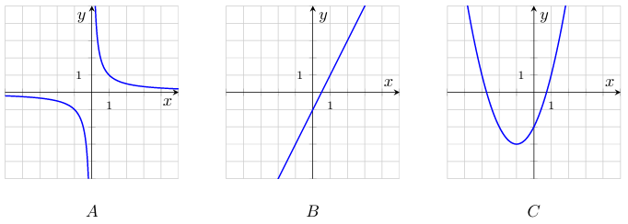

Funksiyalar:
1) $y=2x-1$ | 3) $y=x^{2}+2x-2$ | 5) $y=-\frac{1}{x}$
2) $y=-2x-1$ | 4) $y=\frac{1}{x}$ | 6) $y={-x}^{2}+2x-2$

 | A | B | C
Javob:
Ball:

5. Tenglama ildizlaridan kattasini toping
$$x^{2}+x=12$$

Javob:
Ball:

6. Agar $\sin{α}=-\frac{\sqrt{15}}{4}$ va $-\frac{π}{2}<α<0$ bo‘lsa, $\cos{α}$ ning qiymatini toping.

Javob:
Ball:

7. Geometrik progressiyaning uchinchi hadi 60 ga, to‘rtinchi hadi esa 30 ga teng. Dastlabki beshta hadining yig‘indisini toping.

Javob:
Ball:

8. Do‘konda 5 xil chizg‘ich va 4 xil o‘chirg‘ich sotiladi. Bitta chizg‘ich va bitta o‘chirg‘ichdan iborat to‘plamni necha xil usulda sotib olish mumkin?

Javob:
Ball:

9. Imtihonda 50 ta bilet bor. Aziz ulardan 9 tasini o‘rganmagan. Azizga o‘rganilgan bilet tushish ehtimolini toping.

Javob:
Ball:

Algebra 2-qism (to‘liq yechimli)

10. Tengsizliklar sistemasini yeching:
$$\left\{\begin{aligned}3x-5≥x-15 \\ -2x+1>-1\end{aligned}\right.$$

Yechim:

Javob:
Ball:

11. $y=x^{2}+2x-8$ funksiyaning grafigini chizing. Grafikdan foydalanib, quyidagilarni aniqlang:
1. Funksiya grafigi koordinata tekisligining qaysi choraklaridan o‘tishini;
2. Funksiya grafigining koordinata o‘qlari bilan kesishish nuqtalari;
3. Funksiyaning aniqlanish sohasi;
4. Funksiyaning qiymatlar to‘plami;
5. Funksiyaning o‘sish va kamayish oraliqlari.

Yechim:

Javob:
Ball:

12. Avtoparkda jami 25 ta avtomobil ( yengil va yuk avtomobillari) bor. Yengil avtomobil bakining sig‘imi 50 litr, yuk avtomobiliniki esa 120 litr. Avtoparkdagi barcha avtomobillarni yoqilg‘i bilan to‘ldirish uchun jami 2090 litr yoqilg‘i sarflandi. Avtoparkda nechta yengil va nechta yuk avtomobili bor?
Yechim:

Javob:
Ball:

Geometriya 1-qism (qisqa javobli)

1. Teng yonli trapetsiya burchaklarining biri ikkinchisidan $40°$ ga katta. Ushbu trapetsiyaning kichik burchagi qiymatini toping.

Javob:
Ball:

2. O‘lchamlari 40 m × 30 m bo‘lgan to‘g‘ri to‘rtburchak shaklidagi dala hovlisi berilgan. Hovlida 5 m × 4 m o‘lchamdagi omborxona va tomoni 3 m bo‘lgan kvadrat shaklidagi ayvon joylashgan. Omborxona va ayvon egallamagan hovli yuzini $m^{2}$ da toping.
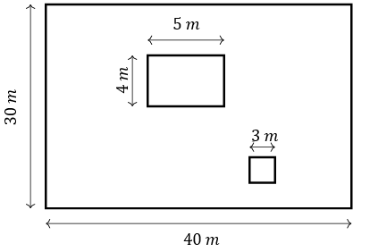

Javob:
Ball:

3. To‘g‘ri burchagi $C$ bo‘lgan $ABC$ uchburchakning gipotenuzasi $AB=25$ cm ga, $AC$ kateti esa 24 cm ga teng bo‘lsa, $B$ burchakning kosinusuni toping.

Javob:
Ball:

4. Quyida keltirilgan tasdiqlarning to‘g‘ri (T) yoki noto‘g‘ri (N) ekanini aniqlab, jadvalni to‘ldiring.
1) Uchburchakning ichki burchaklari yig‘indisi $180°$ ga teng.
2) Parallelogrammning qarama-qarshi tomonlari teng.
3) To‘g‘ri to‘rtburchakning diagonallari o‘zaro to‘g‘ri burchak ostida kesishadi.
4) Har qanday trapetsiyaning asoslari teng.

 | 1) | 2) | 3) | 4)
Javob:
Ball:

5. Quyidagi rasmda $AD$ va $BC$ vatarlari $N$ nuqtada kesishadi. Agar $AC$ yoy 74° ga, $DB$ yoy esa 88° ga teng bo‘lsa, $∠BND$ ning qiymatini toping.
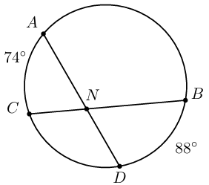

Javob:
Ball:

6. Aylanaga teng tomonli uchburchak tashqi chizilgan. Kvadrat esa bu aylanaga ichki chizilgan. Agar uchburchak tomoni $8\sqrt{6}$ cm bo‘lsa, kvadrat tomoni uzunligini toping (cm).

Javob:
Ball:

Geometriya 2-qism (to‘liq yechimli)

7. Teng yonli trapetsiyada asoslar 6 cm va 12 cm ga teng, burchaklardan biri $45°$ ga teng. Trapetsiyaning yuzini toping.

Yechim:

Javob:
Ball:

8. Radiuslari 4 cm va 6 cm bo‘lgan ikki aylana bir xil burchakka ichki chizilgan va ular o‘zaro kesishishmaydi. Aylanalar markazlari orasidagi masofa 13 cm ga teng bo‘lsa, burchak uchidan kichik aylana markazigacha bo‘lgan masofani toping.

Yechim:

Javob:
Ball:

Jami ball:__________________________________________________________
Kommisiya raisi:____________________________________________________
Imtihon oluvchi:____________________________________________________
Assistent:__________________________________________________________

